主回归
识别口径：关键词规则召回与大模型语义初筛并行，二者取并集后进入结构化识别。
图1 主回归识别流程
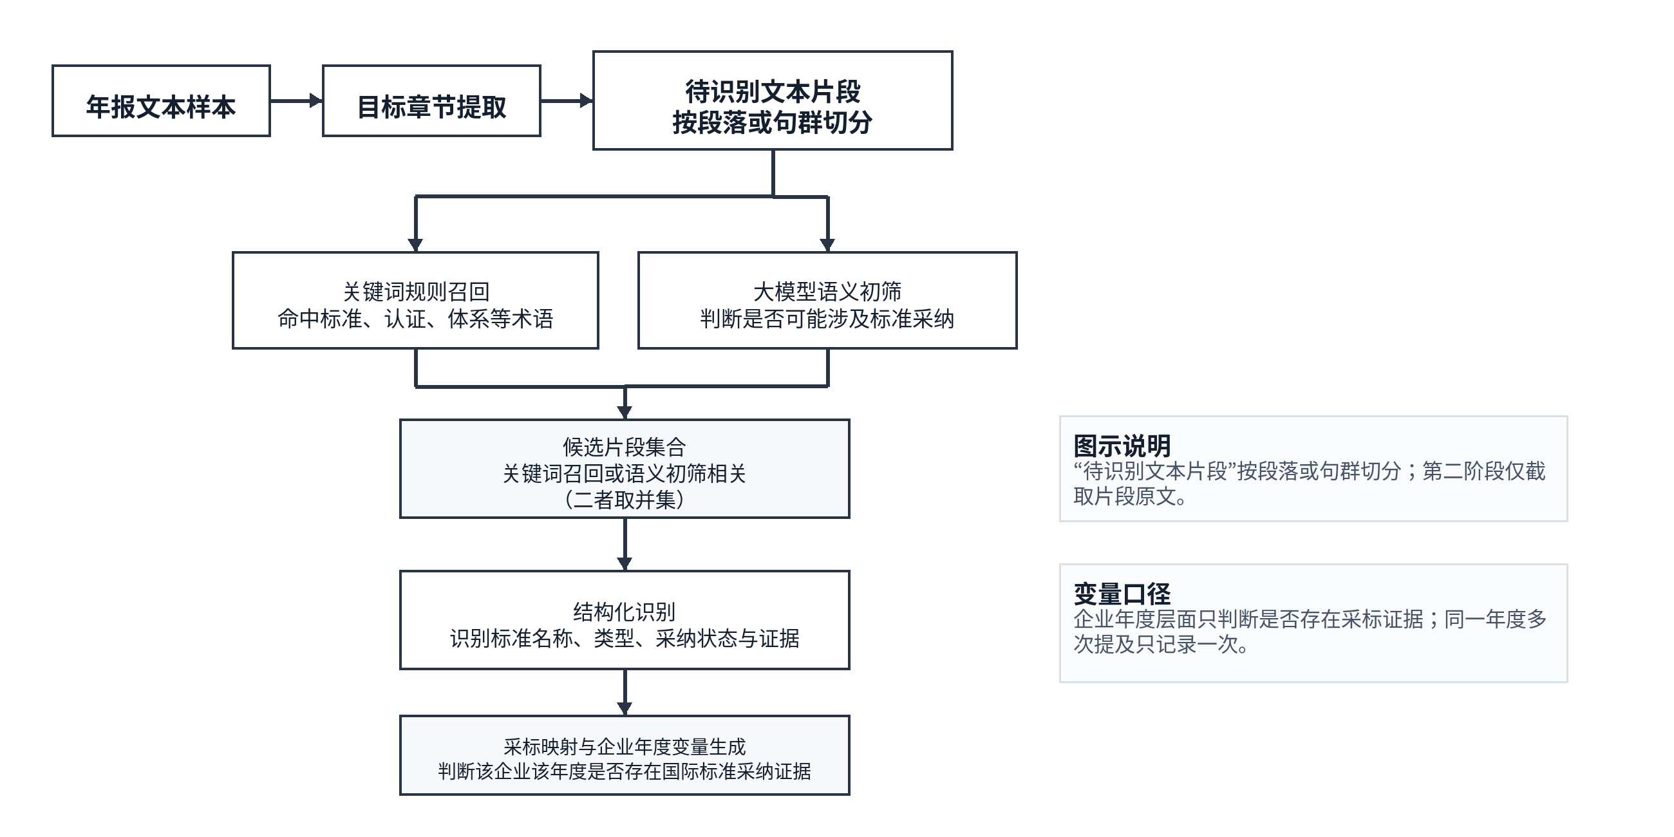
注：该流程强调双通道召回，但最终判断仍由结构化识别和采标映射决定。

稳健性检验一：关键词规则口径
识别口径：仅保留命中标准、认证、体系等关键词的片段。
图2 关键词规则口径
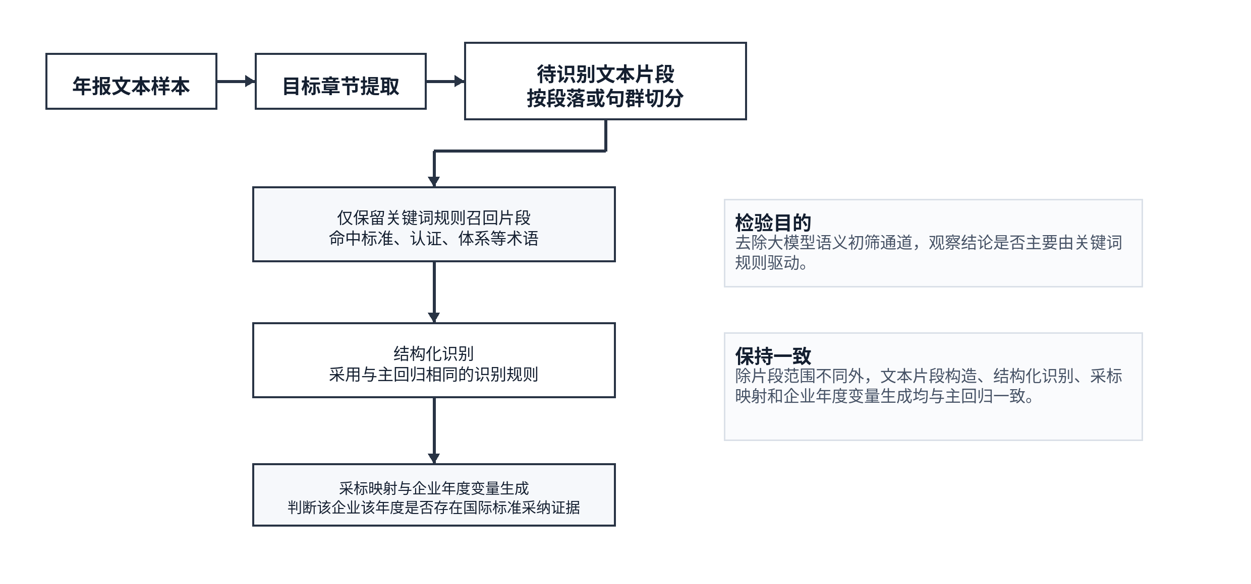
注：该口径用于检验主回归结果是否主要由关键词规则召回驱动。

稳健性检验二：大模型初筛口径
识别口径：仅保留大模型语义初筛认为可能涉及标准采纳的片段。
图3 大模型初筛口径
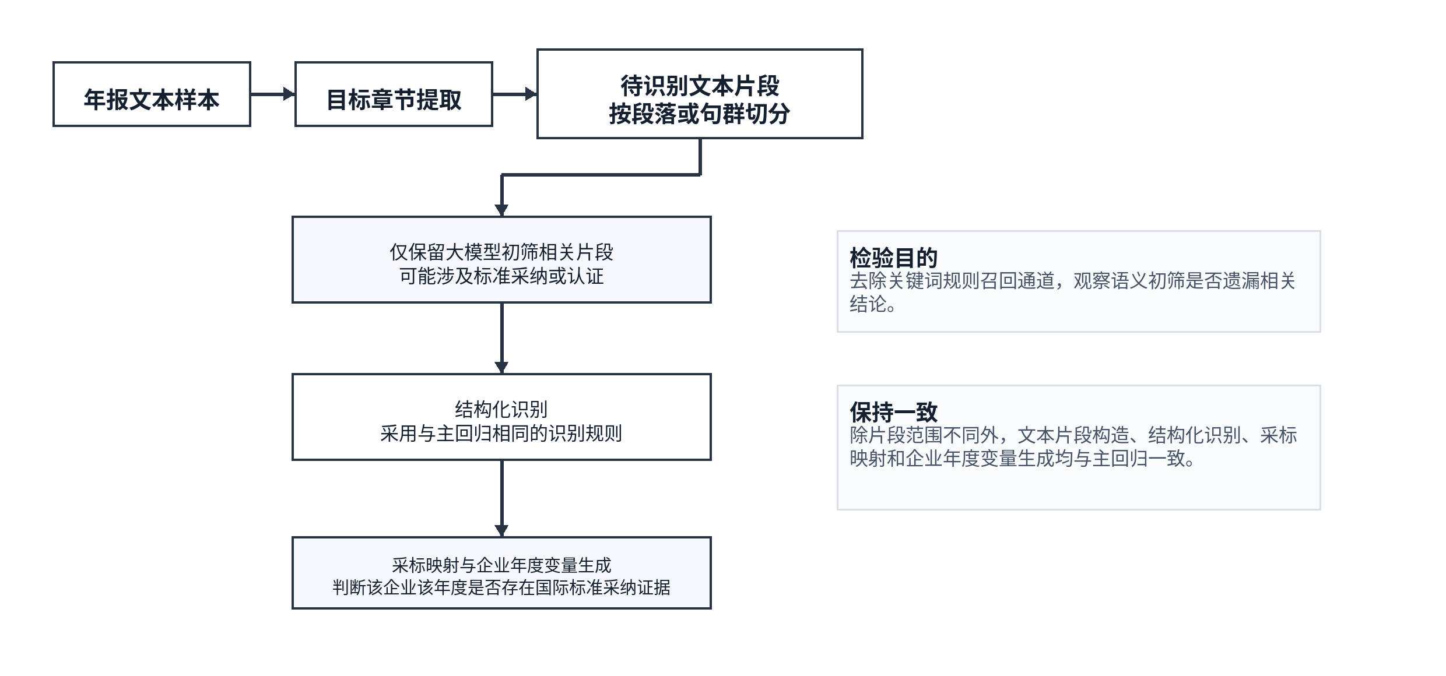
注：该口径用于检验关键词安全网是否对最终结论产生实质影响。

稳健性检验三：全量识别口径
识别口径：目标章节内全部待识别文本片段直接进入结构化识别。
图4 全量识别口径
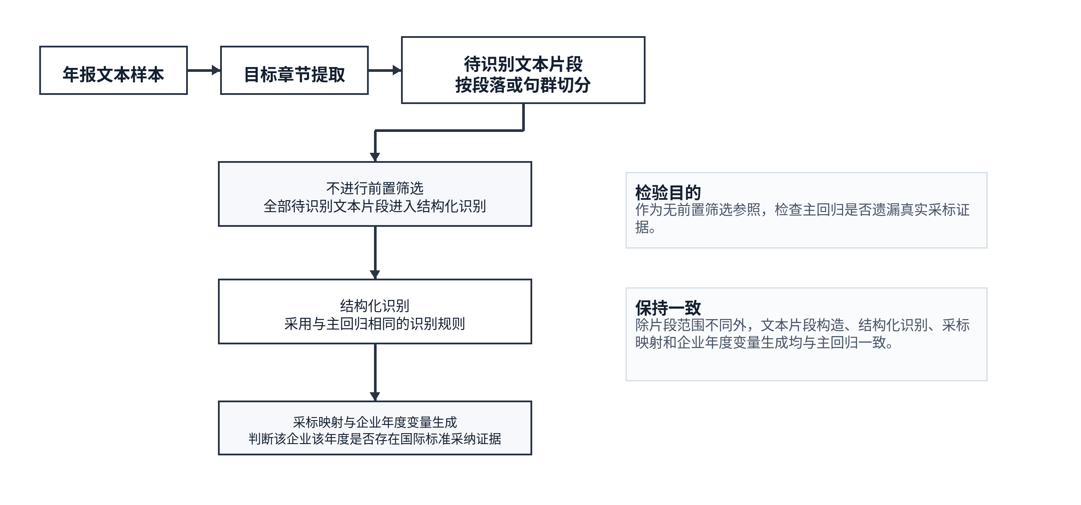
注：该口径成本最高，用于检查前置筛选机制是否遗漏真实的标准采纳文本。

